EVALUASI SIGNIFIKANSI METODE OPTIMASI DALAM MEMINIMUMKAN BIAYA PERENCANAAN PRODUKSI

Arum Sari¹⁾, Yogi Yogaswara²⁾, Akhsani Nur Amalia³⁾
158030020

^{1), 2), 3)} Program Magister Teknik Industri Unpas
Jalan Sumatera No. 41 Bandung 40117
Telp : 022-4200405
³⁾ Alamat Surel : akhsaninuramalia@gmail.com

Penelitian ini dilakukan untuk mengetahui apakah penggunaan metode optimasi signifikan dalam meminimumkan biaya produksi pada berbagai kondisi faktor atau tidak. Penelitian dilakukan berbasis eksperimen. Terdapat satu faktor yang diteliti dan tiga faktor nuisance. Faktor yang diteliti adalah faktor metode. Sementara itu, faktor nuisance terdiri dari faktor stabilitas demand, rasio biaya hiring dan lay off dan biaya simpan. Hasil eksperimen membuktikan bahwa metode optimasi berpengaruh secara signifikan dalam meminimumkan biaya. Metode optimasi paling sesuai digunakan pada kondisi dimana variasi demand tinggi, rasio biaya hiring dan lay off tinggi dan biaya simpan sedang. Dalam kondisi tersebut, besarnya manfaat penggunaan metode optimasi yaitu sebesar 0,65% sampai dengan 17,8%.
Kata Kunci : Optimasi, Eksperimen, Signifikan

- PENDAHULUAN
Meningkatnya persaingan internasional dalam industri manufaktur telah membuat banyak perusahaan melakukan peningkatan terhadap produktivitas yang lebih besar, biaya lebih rendah dan pelayanan yang lebih baik. Untuk dapat bersaing, perusahaan harus dapat melakukan produksi secara efektif dan efisien agar dapat memenuhi permintaan pelanggan.
Dalam kegiatan produksi, digunakan berbagai macam komponen produksi seperti bahan baku, tenaga kerja, mesin dan lain – lain. Penggunaan komponen – komponen ini harus dilakukan secara tepat sesuai dengan kebutuhan. Penggunaan komponen yang tidak tepat akan menyebabkan biaya produksi yang lebih tinggi, sehingga dapat terjadi masalah dalam pengalokasian sumber daya terbatas. Agar tidak terjadi masalah dalam pengalokasian sumber daya yang terbatas, diperlukan sebuah perencanaan produksi.
Optimasi perencaan produksi akan menghasilkan biaya yang minimum. Sejumlah penelitian telah dilakukan untuk melihat seberapa besar manfaat penggunaan metode optimasi dalam perencanaan produksi. Penelitian – penelitian tersebut menyatakan bahwa penggunaan metode optimasi tidak signifikan dalam meminimumkan biaya produksi. Akan tetapi, perencanaan produksi baru dilakukan pada satu kasus dan belum mempertimbangkan faktor – faktor yang mempengaruhinya. Oleh karena itu, penelitian dilakukan untuk mengetahui apakah penggunaan metode optimasi signifikan dalam meminimumkan total biaya produksi pada berbagai kondisi faktor?

- TINJAUAN PUSTAKA
Perencanaan produksi adalah suatu kegiatan yang berkenaan dengan penentuan apa yang harus diproduksi, berapa banyak diproduksi, kapan diproduksi dan sumber daya apa yang dibutuhkan untuk mendapatkan produk yang telah ditetapkan. Ada tiga metode yang dapat digunakan dalam perencanaan produksi. Ketiga metode tersebut yaitu :
- Metode Heuristik merupakan metode yang digunakan untuk memecahkan masalah dengan seperangkat aturan untuk sampai pada solusi yang baik namun tidak menjamin solusi optimal. Dalam metode heuristik terdapat tiga strategi yaitu strategi konstan, strategi sesuai demand dan strategi campuran.
- Metode Optimasi merupakan metode yang digunakan untuk mendapatkan hasil yang ideal.
- Metode Simulasi merupakan metode yang digunakan dengan melakukan pemodelan terhadap berbagai jenis hubungan biaya (linear, kuadrat, eksponensial, dan lain – lain) dan biaya yang berubah pada titik-titik tertentu dalam waktu atau jumlah produksi tertentu.
Design Of Experiment (DOE) adalah sebuah pendekatan sistematik untuk menginvestigasi suatu sistem atau proses. Terdapat tiga prinsip dasar dari desain eksperimen yaitu randomisasi, replikasi dan blocking.
Beberapa tinjauan literatur yang digunakan dalam penelitian ini yaitu:
Donatus Feriyanto Simamora (2017) menyatakan bahwa manfaat penggunaan metode optimasi tidak signifikan dalam meminimumkan biaya produksi. Total biaya produksi dengan strategi sesuai demand sebesar Rp2.043.458.430 turun menjadi Rp2.036.236.800 atau turun sebesar Rp7.221.630. Dengan kata lain, penghematan yang dapat dilakukan dengan metode optimasi di CV. XYZ hanya sebesar 0,4%. Penelitian tersebut juga menyatakan bahwa setiap perubahan 1% demand, akan memberikan dampak terhadap 1% total biaya produksi. Artinya, demand rentan terhadap solusi optimal yang didapatkan.
Akhsani Nur Amalia (2015) menyatakan bahwa penghematan yang dapat dilakukan dengan penggunaan metode optimasi dalam perencanaan produksi di Home Industri Hackers hanya sebesar 0,05%. Total biaya produksi dengan strategi konstan sebesar Rp2.596.382.170 sedangkan biaya produksi dengan metode optimasi sebesar Rp2.595.046.000. Artinya, penghematan yang dapat dilakukan dengan metode optimasi sebesar Rp1.336.170. Manfaat yang tidak signifikan juga berlaku saat biaya simpan dinaikkan.
Muchlison Anis, Siti Nandiroh dan Agustin Dyah Utami (2007) menyatakan bahwa besarnya keuntungan yang dapat diperoleh jika perusahaan memproduksi produk sesuai permintaan yaitu sebesar Rp460.368.641.000. Sedangkan besarnya keuntungan yang didapat dengan metode optimasi yaitu sebesar Rp528.211.207.000. Artinya dengan penggunaan metode optimasi keuntungan dapat meningkat sebesar Rp67.842.566.000 atau sebesar 0,15%.
Nurul Hidayat (2013) menyatakan bahwa pendapatan yang sebelumnya sebesar Rp1.442.600 dapat ditingkatkan dengan digunakannya metode optimasi menjadi Rp2.432.520. Dengan kata lain, dengan metode optimasi pendapatan meningkat sebesar Rp989.920 atau sebesar 0,7%. Selain itu, biaya produksi yang sebelumnya Rp7.876.400 dapat diminimasi dengan metode optimasi menjadi Rp6.566.480. Dengan kata lain, biaya produksi turun sebesar Rp1.309.920 atau sebesar 0,17%.
Novitasari, Sobri Abusini, Endang Wahyu H. (2012) menyatakan bahwa biaya produksi yang semula sebesar Rp1.178.000.000 dapat diminimasi dengan metode optimasi menjadi sebesar Rp1.173.854.000. Artinya biaya produksi berkurang sebesar Rp4.146.000 atau sebesar 0,004%. Keuntungan yang semula sebesar Rp241.000.000 dapat ditingkatkan dengan metode optimasi menjadi sebesar Rp245.124.000. Artinya dengan metode optimasi keuntungan dapat dinaikan sebesar Rp4.124.000 atau sebesar 0,017%.

- METODOLOGI
Agar tujuan penelitian dapat dicapai dengan baik, dilakukan langkah – langkah penelitian seperti pada gambar 1.

Gambar 1. Langkah – Langkah Penelitian
- Merancang Eksperimen
Tujuan dilakukannya perancangan eksperimen yaitu untuk mengetahui desain eksperimen apa yang akan digunakan dalam penelitian. Variabel respon dalam eksperimen ini yaitu total biaya produksi. Selanjutnya, rancangan eksperimen dibuat dengan menentukan faktor dan level faktor.
- Penentuan Faktor
Faktor yang ingin diteliti dalam penelitian ini adalah faktor metode perencanaan produksi. Metode yang akan diteliti adalah metode optimasi dan metode heuristik. Selain itu, terdapat empat faktor lain yang ikut berpengaruh yaitu stabilitas demand, biaya hiring, biaya lay off dan biaya simpan. Dalam penelitian ini, biaya hiring dan biaya lay off akan dinyatakan sebagai rasio biaya hiring terhadap biaya lay off. Oleh karena itu, terdapat tiga faktor lain yang akan menjadi faktor nuisance yaitu stabilitas demand, rasio biaya hiring terhadap biaya lay off dan biaya simpan.
- Penentuan Level Faktor
Level faktor adalah sejumlah nilai faktor yang mungkin dalam perancangan percobaan dimana nilainya tergantung pada asumsi – asumsi tertentu. Dalam penelitian ini masing – masing faktor dicoba dengan tiga level faktor. Level faktor untuk faktor metode yaitu metode optimasi (M1), metode heuristik 1 dengan strategi konstan (M2) dan metode heuristik 2 dengan strategi sesuai demand (M3). Level faktor untuk stabilitas demand yaitu demand dengan range 400 (V1), demand dengan range 100 (V2) dan demand dengan range 1600 (V3). Level faktor untuk rasio biaya hiring dan lay off yaitu rasio 0,4 (R1), rasio 0,1 (R2) dan rasio 0,9 (R3). Level faktor untuk biaya simpan yaitu biaya simpan rendah sebesar Rp. 10 per unit per bulan (OS1), biaya simpan sedang sebesar Rp. 478 per unit per bulan (OS2) dan biaya simpan tinggi sebesar Rp. 1640 per unit per bulan (OS3).
- Desain Eksperimen
Dalam penelitian ini, faktor yang ingin diteliti yaitu faktor metode. Sementara itu, terdapat tiga faktor lain yang ikut berpengaruh yaitu faktor stabilitas demand, faktor rasio biaya hiring dan lay off dan faktor biaya simpan. Ketiga faktor tersebut akan menjadi faktor nuisance. Karena terdapat satu faktor yang ingin diteliti dan tiga faktor nuisance, desain eksperimen yang digunakan adalah Graeco Latin Square Design.
- Layout Eksperimen
Layout dari Graeco Latin Square Design dengan tiga level faktor dapat dilihat pada gambar 2.
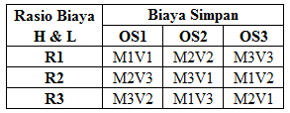
Gambar 2. Layout Graeco Latin Square Design

- Pengumpulan Data
Data yang digunakan dalam penelitian ini yaitu :
- Data demand
- Data rasio biaya hiring dan lay off
- Data biaya simpan
- Inventory awal
- Tenaga kerja awal
- Jam kerja efektif
- Waktu baku
- Biaya regular time
- Biaya over time
- Biaya tenaga kerja
- Biaya sub kontrak
- Hari kerja

- Pelaksanaan Eksperimen
Eksperimen dilakukan berdasarkan perlakuan eksperimen seperti pada tabel 1.
Tabel 1. Perlakuan Eksperimen
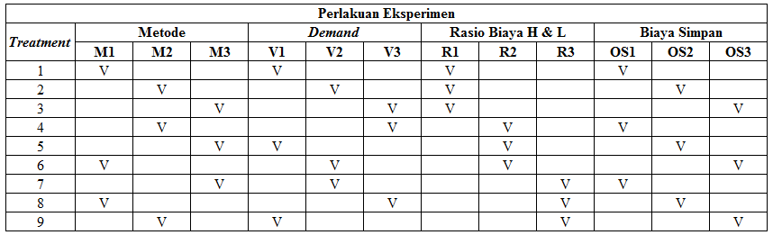

- Uji Kecukupan Data
Uji kecukupan data dilakukan untuk mengetahui jumlah minimal replikasi dalam eksperimen. Ada beberapa tahap untuk melakukan uji kecukupan data, yaitu:
- Lakukan pengumpulan data dengan melakukan generate data demand.
- Lakukan eksperimen dengan jumlah replikasi tertentu.
- Berdasarkan hasil eksperimen, lakukan uji kecukupan data menggunakan rumus penentuan jumlah replikasi dalam percobaan seperti pada persamaan 1.
$\text{r}\text{ =} \frac{\text{2}{\text{t}}_{{\text{α}}/{\text{2 }}}^{\text{2}}{\text{s}}^{\text{2}}}{{\text{d}}^{\text{2}}}$ …………………..… (1)

- Anova dan Uji F
ANOVA dan Uji F dilakukan untuk mengetahui apakah faktor metode berpengaruh secara signifikan dalam perencanaan produksi. Dalam ANOVA dihitung nilai sum of squares, degrees of freedom, mean square dan Fhitung. Uji F dilakukan dengan membandingkan nilai F hitung dengan nilai F tabel.

- HASIL
Hasil eksperimen 11 replikasi dapat dilihat pada tabel 2.
Tabel 2. Hasil Eksperimen 11 Replikasi
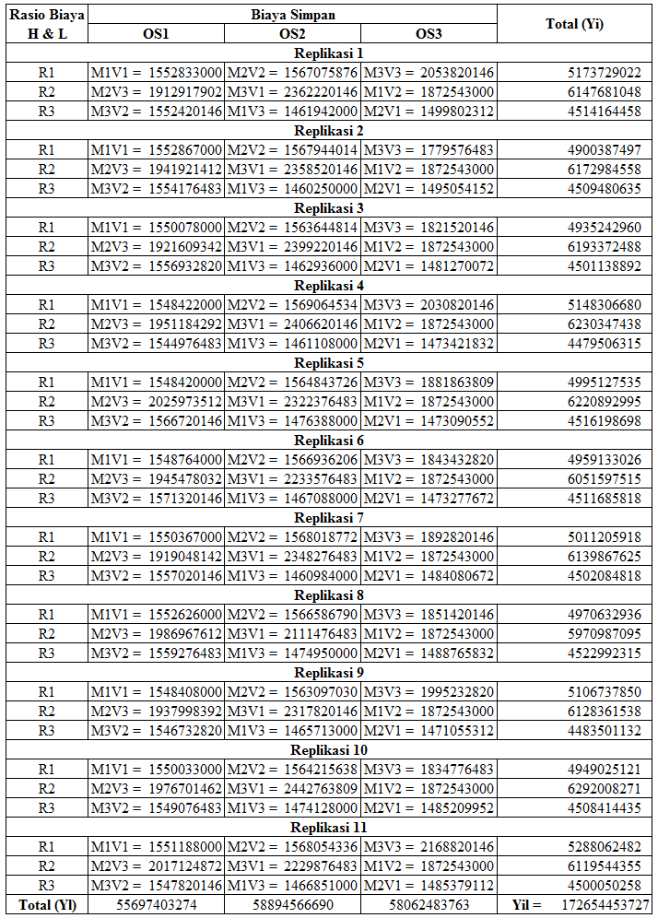
Setelah melakukan eksperimen sebanyak 11 replikasi kemudian menghitung nilai sum of square, degree of freedom, mean square dan F hitung. diperoleh tabel ANOVA seperti pada tabel 3.
Tabel 3. ANOVA
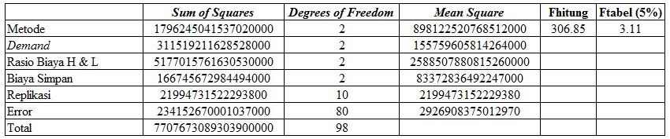
Berdasarkan tabel ANOVA, nilai F hitung lebih besar dari nilai F tabel, sehingga H₀ ditolak. Artinya penggunaan metode berpengaruh secara signifikan terhadap perencanaan produksi.

Analisis Pengaruh Penggunaan Metode Terhadap Perencanaan Produksi
Setelah diperoleh hasil penelitian dengan melakukan Uji F pada alpha 5%, uji F dilakukan pada tingkat ketelitian yang lebih tinggi yaitu pada alpha 1%. Hasil uji menyatakan bahwa penggunaan metode berpengaruh secara signifikan terhadap perencanaan produksi baik pada alpha 5% maupun pada alpha 1%. Artinya penggunaan metode optimasi berpengaruh secara signifikan dalam meminimumkan biaya produksi.

Uji Level Faktor (Student Newman Keuls)
Berdasarkan ANOVA dan Uji F, dapat diketahui bahwa penggunaan metode optimasi berpengaruh secara signifikan dalam meminimumkan biaya produksi. Oleh karena itu, dilakukan unji lanjut untuk mengetahui level faktor mana yang paling berpengaruh. Uji level faktor ini dilakukan dengan metode Student Newman Keuls. Berdasarkan hasil uji dengan Student Newman Keuls, diketahui bahwa metode perencanaan produksi dengan metode optimasi akan menghasilkan biaya yang lebih rendah.

Analisis Signifikansi Metode Optimasi dalam Meminimumkan Biaya Produksi
Berdasarkan tabel hasil eksperimen 11 replikasi, metode optimasi paling sesuai digunakan pada kondisi variasi demand tinggi, rasio biaya hiring dan lay off tinggi dan biaya simpan sedang. Analisis signifikansi metode optimasi dilakukan dengan melakukan perhitungan persentase penghematan pada kondisi tersebut. Perhitungan dilakukan pada kondisi yang sama dengan metode yang berbeda. Hasil perhitungan menunjukkan bahwa persentase penghematan yang dapat dilakukan dengan metode optimasi sebesar 0,65% sampai dengan 17,8%. Jika dikaitkan dengan penelitian terdahulu, terbukti bahwa penggunaan metode optimasi berpengaruh secara signifikan dalam meminimumkan biaya produksi.

- KESIMPULAN
Penggunaan metode berpengaruh secara signifikan terhadap perencanaan produksi. Artinya, penggunaan metode optimasi berpengaruh secara signifikan dalam meminimumkan biaya produksi pada berbagai kondisi faktor.
Hasil uji level faktor dengan Student Newman Keuls menunjukkan bahwa nilai range lebih besar dari nilai LSR. Artinya perbandingan mean antar level faktor signifikan berbeda. Hal ini membuktikan bahwa perencanaan produksi dengan metode optimasi dapat meminimumkan biaya produksi secara signifikan. Besarnya pengaruh penggunaan metode optimasi dalam perencanaan produksi pada berbagai kondisi faktor sebesar 0,65% sampai 17,8%.
Berdasarkan hasil eksperimen, dapat dilihat bahwa metode optimasi paling sesuai digunakan ketika variasi demand tinggi, rasio biaya hiring dan lay off tinggi dan biaya simpan sedang. Sementara itu, metode heuristik dengan strategi konstan paling sesuai digunakan pada saat variasi demand sedang, rasio biaya hiring dan lay off tinggi serta biaya simpan tinggi. Sedangkan kondisi yang paling sesuai untuk menggunakan metode heuristik dengan strategi sesuai demand yaitu pada saat variasi demand rendah, rasio biaya hiring dan lay off tinggi serta biaya simpan rendah.

DAFTAR PUSTAKA
- Amalia, Akhsani Nur. 2015. Optimasi Perencanaan Produksi Studi Kasus di Home Industri Hackers. Skripsi tidak diterbitkan. Program Sarjana UNPAS, Bandung.
- Anis, Muchlison, Siti Nandiroh dan Agustin Dyah Utami. 2007. Optimasi Perencanaan Produksi Dengan Metode Goal Programming. Jurnal Ilmiah Teknik Industri. Vol. 5 No. 3, April 2007, hal 133 – 143. Diakses tanggal 20 Juni 2017.
- Bowman, E. H. 1963. Consistency and Optimality in Managerial Decision Making. Management Science, 9 (2), 310 – 21.
- Chase, Richard B., Nicholas J. Aquilano. 1989. Production and Operations Management A Life Cycle Approach. Fifth Edition. United States of America : IRWIN Inc.
- Colley, J. L., R. D. Landel, and R. R. Fair. 1977. Chapter 8 and Case 17, Production Operations Planning and Control. San Fransisco, California : Holden-Day.
- Dimyati, Tjutju Tarliah & Ahmad Dimyati. 2010. Operations Research. Bandung : Sinar Baru Algesindo.
- Fogarty, Donald W., John H. Blackstone, JR., Thomas R. Hoffmann. 1991. Production & Inventory Management. Second Edition. United States of America : South-Western Publishing Co.
- Gaspersz, Vincent. 1991. Metode Perancangan Percobaan. Bandung : CV. ARMICO.
- Ginting, Rosnani. 2007. Sistem Produksi. Yogyakarta : GRAHA ILMU.
- Gordon, J. R. M. 1966. A Multi-Model Analysis of an Aggregate Scheduling Decision. Unpublished Doctoral Dissertation, Sloan School of Management, Massachusetts Institute of Technology, Cambridge, Massachusetts.
- Hicks, Charles R. 1993. Fundamental Concepts In The Design Of Experiments. 4th Edition. United States of America : Holt, Rinehart, and Winston, Inc.
- Holt, Charles C., Franco Modigliani, and Herbert Simon. “A Linear Decision Rule for Production and Employment Scheduling”. Management Science 2, no. 1 (October 1955) : 1 – 30.
- Holt, Charles C., et al. 1960. Planning Production, Inventories, and Work Force. Englewood Cliffs, NJ : Prentice-Hall, Inc.
- Kumar, S. Anil, N. Suresh. 2008. Production and Operations Management (With Skill Development, Caselets and Cases). Second Edition. Bangalore : New Age International (P) Ltd., Publishers.
- Kunreuther, H. 1969. Extentions of Bowman’s Theory on Managerial Decision Making. Management Science, 15 (8), B415 – B439.
- Montgomery, Douglas C. 2009. Design and Analysis of Experiments. 7th Edition. Asia : John Wiley & Sons (Asia) Pte Ltd.
- Novitasari, Sobri Abusini dan Endang Wahyu H. 2012. Pendekatan Metode Goal Programming Dalam Optimasi Perencanaan Produksi (Studi Kasus UD. Imaduddin). Diakses tanggal 13 Juli 2017.
- Nurul Hidayat. 2013. Optimasi Perencanaan Produksi Dengan Menggunakan Metode Goal Programming (Studi Kasus Pada Usaha Kecil Menengah (UKM) Jipang Ketan Batur Banjarnegara). Diakses tanggal 13 Juli 2017.
- Silver, Edward A., David F. Pvke, Rein Peterson. 1998. Inventory Management and Production Planning and Scheduling. Third Edition. United States of America : John Wiley & Sons, Inc.
- Simamora, Donatus Feriyanto. 2017. Optimasi Perencanaan Produksi Perakitan Wiring Herness Dengan Menggunakan Model Mixed Integer Linear Programming Pada CV. XYZ Cikarang. Diakses tanggal 13 Juli 2017.
- Sinulingga, Sukaria. 2013. Perencanaan dan Pengendalian Produksi. Edisi pertama. Yogyakarta : Graha Ilmu.
- Sipper, Daniel, Robert L. Bulfin, JR. 1997. Production Planning, Control, and Integration. United States of America : The McGraw-Hill Companies, Inc.
- Smith, B. Spencer. 1989. Computer-Based Production and Inventory Control. United States of America : Prentice-Hall International, Inc.
- Snedecor, G. W., W. G. Cochran. 1967. Statistical Methods. Sixth Edition. New Delhi : Oxford & IBH Publishing Co.
- Sondariesta, Astria. 2007. Perencanaan Kapasitas Pembuatan T-Shirt, Kemeja & Sweater Pada Home Industri Hackers. Penelitian tidak diterbitkan. Program Sarjana UNPAS, Bandung.
- Vollmann, Thomas E., William L. Berry, D. Clay Whybark. 1997. Manufacturing Planning and Control Systems. Fourth Edition. New York : The McGraw-Hill Companies, Inc.

